Конспект занятия
Трухний И. В.
учитель-логопед МБДОУ № 34 г. Находка

Тема: Автоматизация звука [л] в предложениях.
Цель: создание условий для автоматизации звука [л] в предложениях.
Задачи: - воспитывать навык самоконтроля над речью;
- улучшить тонус мышц языка и артикуляционного аппарата;
- автоматизировать звук [л] в словах и предложениях;
- закреплять навык образования существительных родительного падежа
единственного и множественного числа;
- совершенствовать навык звукового анализа;
- развивать фонематический слух, словарный запас (белуга, белуха, плотва,
вобла, фламинго, коала, лама, антилопа), память, мышление.
Оборудование: крем для рук и перчатки для массажа языка, аудиозапись шума моря, Айболит и сюжетные картинки из сказки, картинка воды, картинки рыб и морских животных (вобла, плотва, белуга, белуха, лосось, камбала, акула), контейнер с водой и игрушками (бутылки, лопаты, молотки, булки, лампы, лаки, вилки), ложка и пинцеты разной формы, гусеница с нарисованными картинками, лодка, игрушки: фламинго, волк, слон, голубь, белка, лось, антилопа, козел, лама.
Ход.
- Мотивационно-целевой этап.
Логопед: Здравствуй. Ты когда-нибудь пробовал рассказывать сказки?
Ответ ребенка.
Логопед: Предлагаю сегодня вместе со мной рассказать новую сказку про доктора Айболита. (Показ игрушки). Хочешь? Будем записывать нашу сказку на телефон (показ), чтобы ее могли послушать твои родители. Старайся говорить правильно, долго произноси звук [л].
II. Основной этап.
Жил-был на свете добрый доктор Айболит. Однажды он узнал, что в далекой жаркой стране заболели животные и зовут его на помощь. Доктор собрал вещи, сел в лодку и поплыл по рекам и морям. (Логопед ставит Айболита в лодку).
А теперь твоя очередь продолжать, но сначала сделаем массаж, чтобы речь была четкой.
а) Логопед делает массаж лица и языка, рассказывая стихи,
выделяет голосом звук [л].

Логопед:
Всем найдется здесь местечко:
Рыбке, лллодке, мне, тебе.
Всех купает наша речка,
Всех катает на спине.

В реке путями тайными,
Гуляет рыба стайная
По прозвищу плллотва.

Вобллла рыбка небольшая,
И совсем она не злллая.

В лесу гуляет лллось.
А в реке – лллосось.
У лллося в лесу – лллосята.
У лллосося – лллососята.

Есть у каждого заслллуга,
Чем же славится белллуга?
То ли правда, то ли шутка,
Но ревет белллуга жутко.

Вода после шторма
Всегда в беспорядке:
Виднеются всюду морщины и скллладки.
Чтоб выровнять море
Вблизи и вдали,
Все время утюжат его
Корабли.

Акуллла рыщет по морям,
Пугая всех и там, и сям.
Разинет пасть зубастую:
- Я всех вас заграбастаю!
Здесь на дно, как блин, легллла
Чудо - рыба камбаллла.
Легллла и тут же скрылллась,
Как будто растворилллась.

А вот белллуха – голллосистый кит.
Плллывет – ревет, свистит, скрипит.
Умеет щелллкать, скрежетать,
По-птичьи трели издавать.

Над морем солнце всталлло,
Рассеялллся туман,
И крылья расправляет
Проснувшийся баклллан.

Далее массаж продолжается под музыкальное сопровождение «Шум моря».
Логопед выключает музыку. Массаж закончился.
б) «Кого не стало?»
(Родительный падеж существительных единственного числа)
Логопед показывает картинку воды и говорит: Давай вспомним, кто встретился Айболиту в пути? Белллуха (логопед берет картинку и кладет ее на «воду»). Теперь ты.
Ребенок выбирает нужные картинки рыб и морских животных, называет и кладет их на «воду». Логопед при необходимости подсказывает.
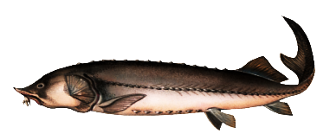
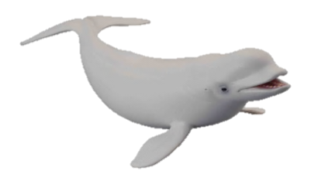
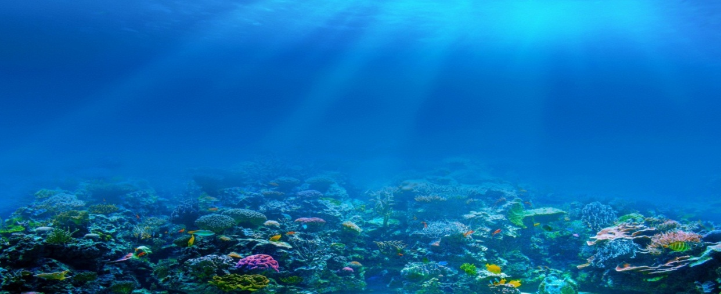
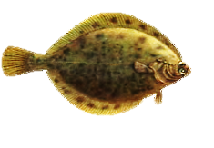
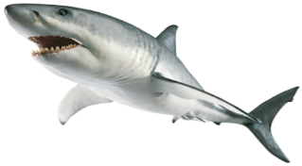
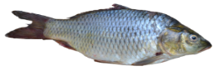
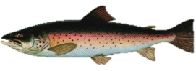

Логопед: Вдруг начался сильный шторм, все испугались, рыбы и животные стали уплывать в разные стороны. Айболит от страха зажмурил глаза. Можешь показать, как он это сделал?
Ребенок закрывает глаза, логопед убирает одну картинку и спрашивает: Кого не стало?
Ребенок открывает глаза и вспоминает: Акулы.
Логопед: Грянул гром, сверкнула молния. Айболит опять закрыл глаза. Покажи как.
Логопед убирает еще одну картинку: Кого теперь не стало?
Ребенок называет. Упражнение повторяется несколько раз.
в) «Один-много»
(Родительный падеж существительных множественного числа)
Логопед: После шторма в воде появилось много мусора.
Логопед показывает контейнер с водой, в котором плавают игрушки: бутылки, лопаты, молотки, лампы, лаки, вилки, булки.
Логопед: Мусор может погубить рыб и животных. Поможешь Айболиту убрать мусор?
Чем хочешь его доставать?
На столе лежат ложка и пинцеты разного размера и формы. Ребенок выбирает и вылавливает предметы из контейнера.
Логопед: Чего много?
Ребенок: Много лллопат…и т.д.
г) Физминутка «Море волнуется раз».
Логопед: Вот и приплыл Айболит. Путь был такой долгий, что доктор захотел размяться. Предлагаю показать ему игру «Море волнуется раз». Кто будет показывать первым?
Логопед и ребенок по очереди имитируют морские фигуры.
д) Звуковой анализ.
Логопед: На берегу в жаркой стране доктор увидел гусеницу. У нее необычная болезнь – она рассыпалась на части с картинками: котел, платок, халат, лопух, тулуп. У Айболита нет нужного лекарства. Гусенице можешь помочь только ты. Хочешь? Каждая часть ее тела должна начинаться с последнего звука предыдущей части.

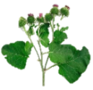
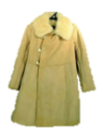
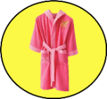
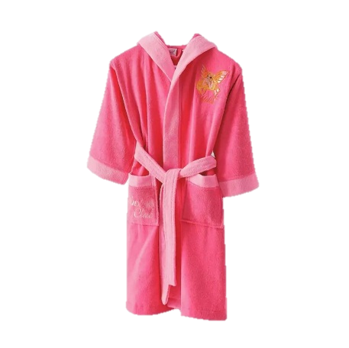

Ребенок называет слова и выкладывает гусеницу: котел, лопух, халат, тулуп, платок.
е) Автоматизация в предложениях.
Логопед: Тут доктор увидел коалллу. Как ты думаешь, кого еще он увидел?
На столе игрушки: фламинго, волк, слон, голубь, белка, лось, антилопа, козел, лама. Ребенок выбирает игрушки и говорит: Он увиделлл антилллопу…И т.д.
Логопед: Их родственники заболели. (Показ игрушек.)
У них болят только те части тела, в названии которых есть звук [л].
Больных много. Давай поможем Айболиту: называй больные места, а я буду
мазать мазью. Что болит у коалы?
Ребенок называет часть тела со звуком [л] (голова, лоб, глаз, лапа, локоть, туловище). Логопед мажет и говорит: Я мажу голллову волллка. Затем ребенок называет часть тела у другого пациента. Иногда логопед специально ошибается.
Логопед: А теперь попробуй сам называть и мазать.
Что ты мажешь?
Ребенок отвечает. Например: Я мажу голллову фллламинго.
Логопед: Пора Айболиту возвращаться домой. Некоторые животные захотели уплыть вместе с ним. Белка поплывет в лодке.
Логопед ставит белку в лодку.
Логопед: Как ты думаешь, кто еще поплывет в лодке?
Ребенок выбирает игрушки, ставит их в лодку и говорит. Например: Лллось поплллывет в лллодке. И т. д.

III. Рефлексия.
Логопед: Вот и закончилась наша сказка.
Трудно было рассказывать? Почему?
Что тебе запомнилось?
Будем еще сочинять новые сказки?

